深 圳 大 学 实 验 报 告

课程名称： 网络安全

实验项目名称： 传输层安全实验

学院：

专业：

指导教师：

报告人： 学号： 班级：

实验时间： 20XX年XX月XX日

实验报告提交时间： 20XX年XX年XX日

教务部制
实验目的与要求：

- 理解SSL证书。
- 理解HTTPS的运行机制。
- 配置SSL VPN 服务端。
- 配置客户端进行SSL VPN连接。

实验环境：

Windows操作系统, SimpleISES
实验原理：
- HTTPS的访问机制
- HTTPS与HTTP的区别
因HTTP采用明文传输, 即客户端与服务端通信的消息肉眼可见, 用任意抓包工具都可截获通信内容, 则存在如下三个风险:
- 窃听风险, 如通信链路上可获取通信内容.
- 篡改风险, 如植入垃圾广告.
- 冒充风险, 如冒充淘宝网站.
HTTPS在HTTP与TCP层间加入TLS协议, 以解决上述问题, 如下图所示:
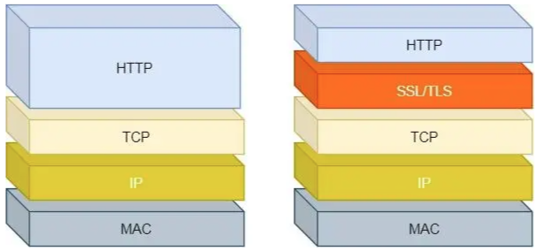
图1.1: HTTP与HTTPS的图示

TLS解决HTTP的风险的方法:
- 信息加密: 加密HTTP的交互信息, 防止第三方窃取.
- 校验机制: 校验信息传输过程中是否有被第三方篡改, 若有, 则有警告提示.
- 身份证书: 证明声称的淘宝网是真的淘宝网.
- TLS握手
TLS协议可保证HTTP通信的安全. 在进行HTTP通信前, 需进行TLS握手. TLS之RSA握手过程如下图所示:
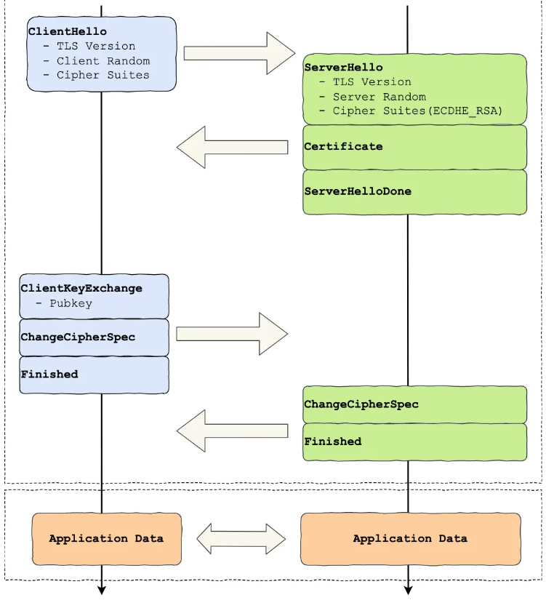
图1.2: TLS之RSA握手过程
上图中的每个框为一个记录(record), 即TLS收发数据的基本单位, 类似于TCP中的segment. 多个记录可组合成一个TCP包发送, 则通常经过4个消息可完成TLS握手, 即需2RTTs的时延即可在安全的通信环境中发送HTTP报文, 实现HTTPS协议.
密钥交换算法实现的功能: 双方在加密应用信息使用对称加密, 则不可泄露对称加密的密钥. 为确保对称加密的密钥的安全性, 采用非对称加密保对称加密的密钥的协商.
因HTTPS是应用层协议, 故需先建立TCP连接, 经TLS握手后才可建立安全的通信连接. 对不同的密钥交换算法, TLS握手的过程可能稍有区别. 下面以RSA密钥交换算法为例描述TLS握手过程.
- RSA握手
传统的TLS使用RSA算法实现密钥交换, 将TLS证书部署到服务端时, 证书文件为服务端的公钥, 会在TLS握手阶段发送给客户端, 而服务器的私钥保留在服务端, 保证私钥不被窃取.
RSA密钥交换算法中, 客户端随机生成密钥, 使用服务端的公钥加密后发送给服务端. 对非对称加密算法, 公钥加密的消息只能通过私钥解密, 服务端解密后双方得到相同的密钥, 用其加密应用消息.
用Wireshark抓包, 得到用RSA密钥交换算法的TLS握手过程如下图所示, 观察到共经历了4次握手:
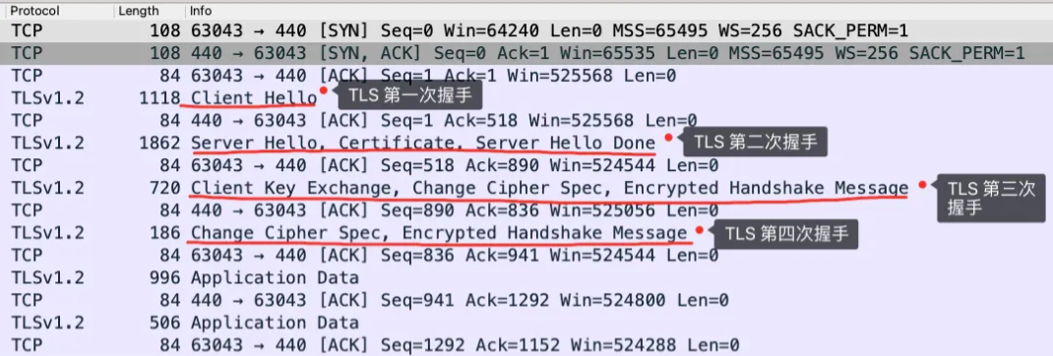
图1.3: TLS的四次握手
TLS的四次握手的图示如下图所示:
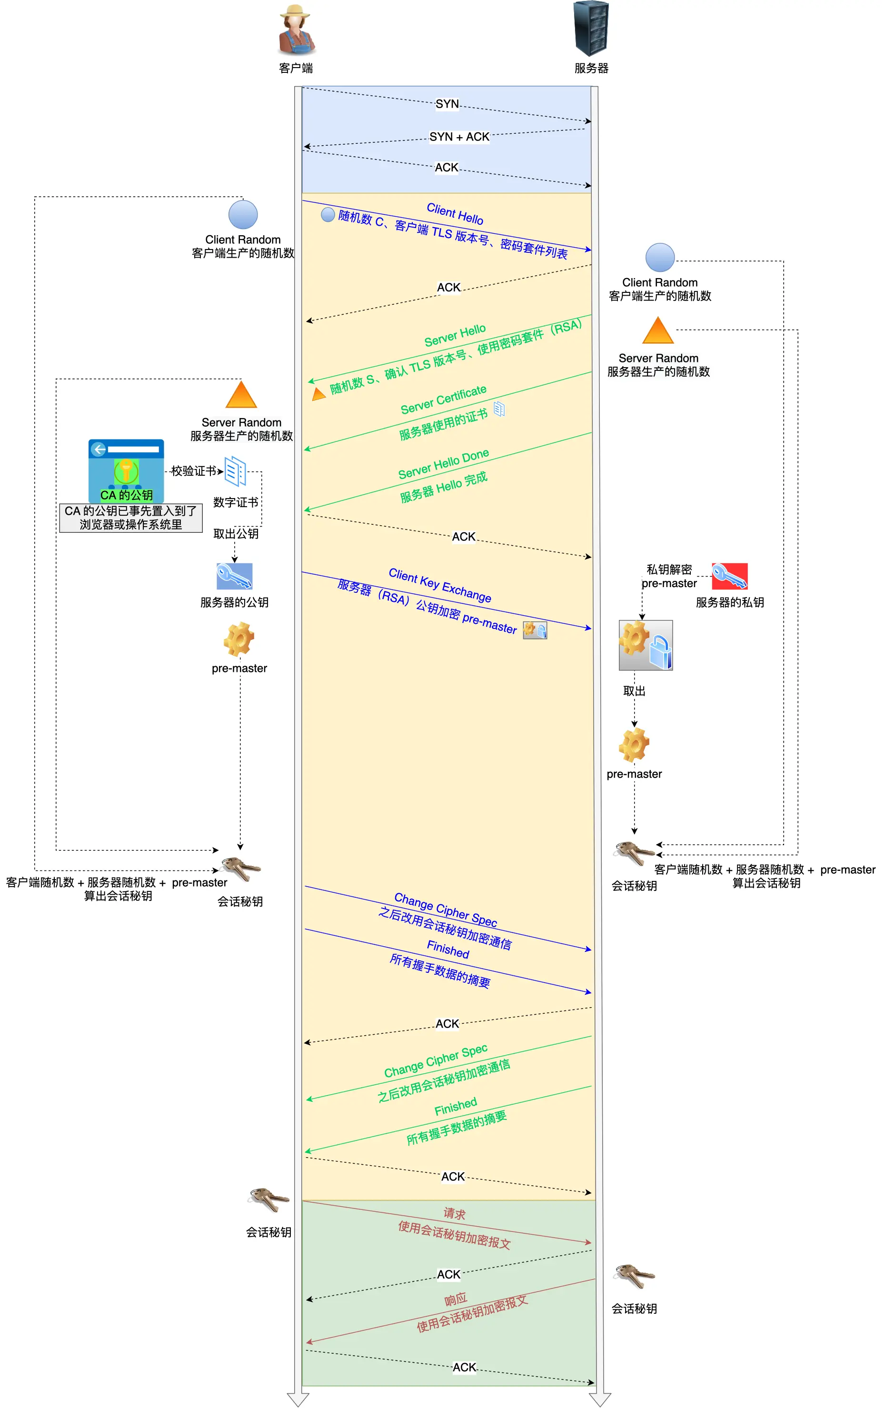
图1.4: TLS的四次握手的图示
- TLS的第一次握手
客户端发送一个”Client Hello”消息, 如下图所示. 其中包含客户端使用的TLS的版本号、支持的密码套件列表、生成的随机数(Client Random), 该随机数将被服务端保留, 它是生成对称加密密钥的材料之一.
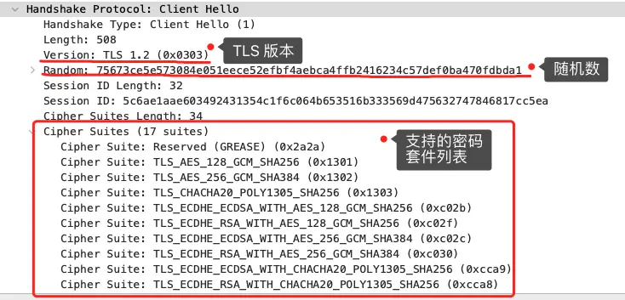
图1.5: TLS的第一次握手
- TLS的第二次握手
服务端收到客户端的”Client Hello”消息后, 确认TLS版本号是否支持, 从密码套件列表中选择一个密码套件, 并生成随机数(Server Random).
服务端返回”Server Hello”消息, 如下图所示. 其中包含服务器确认的TLS版本号、随机数, 客户端从密码套件中选择合适的密码套件. 下图中服务端选择的密码套件为”Cipher Suite: TLS_RSA_WITH_AES_128_GCM_SHA256”, 其格式为密钥交换算法 + 签名算法 + 对称加密算法 + 摘要算法, 如上述密码套件的意为:
- 使用RSA算法作为密钥交换算法和签名算法.
- 握手后的通信采用AES对称加密算法, 密钥长度为128位, 分组模式为GCM.
- 采用SHA256作为摘要算法, 用于消息认证和生成随机数.

经上述过程, 客户端与服务端已确定使用的TLS版本号和密码套件, 客户端和服务端各自生成的随机数后续用于生成会话密钥, 即数据传输时采用的对称加密密钥.

服务端为证明自身身份, 发送”Server Certificate”消息, 其中包含数字证书, 如下图所示:
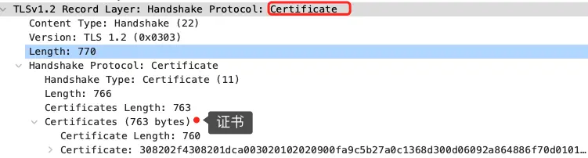
图1.6: 服务端发送”Server Certificate”消息

服务端发送”Server Hello Don”消息, 告知客户端已发送完该发送的消息.

- 客户端验证数字证书
数字证书的组成:
- 公钥.
- 持有者消息.
- 证书认证机构(CA, Certificate Authority)的信息.
- CA对该文件的数字签名和使用的算法.
- 证书有效期.
- 额外消息.
数字证书用于认证公钥持有者的身份, 防止第三方冒充. 只有证书合法, 才代表服务端身份可信.

为使得服务端的公钥被大家新人, 服务器的证书由CA签名. CA是网络中的公安局、公证处, 可信度极高. 签名可防止中间获取证书时对其内容进行篡改.

数字证书的签发和验证过程如下图所示:
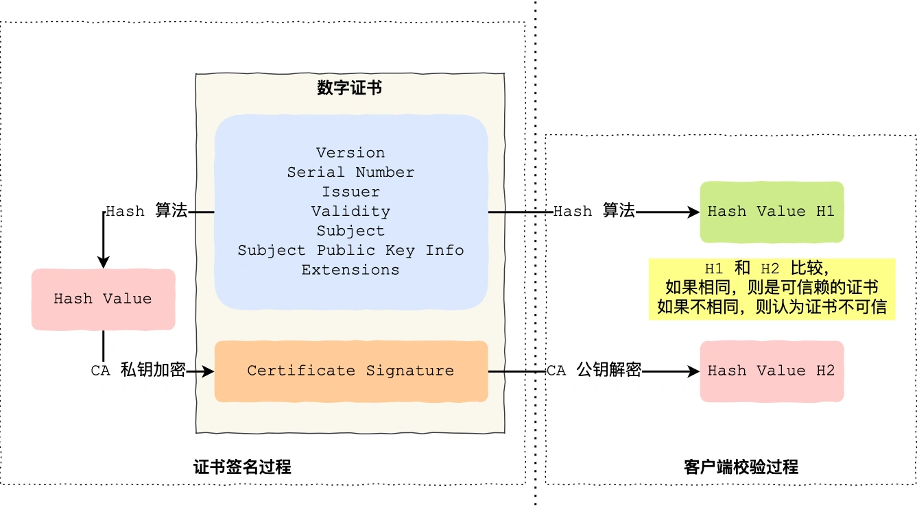
图1.7: 数字证书的签发和验证过程
CA签发证书的过程(上图左半边):
- CA将持有者的公钥、用途、颁发者、有效时间等信息打包, 对这些消息Hash, 得到Hash值.
- CA用自己的私钥加密Hash值, 生成Certificate Signature, 即签名证书.
- 将Certificate Signature添加在文件证书上, 形成数字证书.
客户端校验服务端的数字证书的过程(上图右半边):
- 客户端使用相同的Hash算法获得该证书的Hash值H1.
- 浏览器和操作系统中集成了CA的公钥信息, 浏览器收到证书后用CA的公钥解密Certificate Signature, 得到Hash值H2.
- 比较H1和H2, 若值相同, 则为可信赖的证书, 否则认为证书不可信.

- TLS的第三次握手
- 客户端生成随机数(pre-master), 用服务器的公钥加密该随机数后, 发送”Client Key Exchange”消息, 如下图所示:
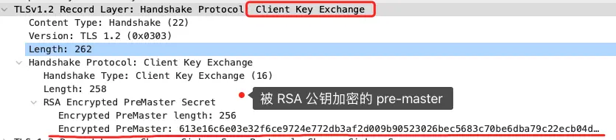
图1.8: 客户端发送”Client Key Exchange”消息
② 服务端收到消息后用私钥解密, 得到客户端发送的随机数. 至此, 客户端和服务端共享3个随机数, 分别为Client Random、Server Random、pre-master. 双方根据三个随机数生成会话密钥(Master Secret), 它是对称密钥, 用于加解密后续的HTTP请求和相应.
③ 生成会话密钥后, 客户端发送”Change Cipher Spec”消息, 告知服务端开始使用加密方式发送消息, 如下图所示:
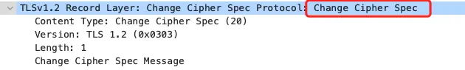

图1.9: 客户端发送”Change Cipher Spec”消息
- 客户端发送”Encrypted Handshake Message”消息, 将之前发送的所有数据做摘要, 用会话密钥加密, 让服务器验证加密通信是否可用和之前的握手消息是否被篡改, 如下图所示:
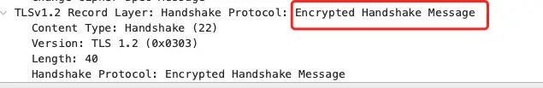

图1.10: 客户端发送”Encrypted Handshake Message”消息
⑤ “Change Cipher Spec”消息前传输的TLS握手数据都为明文, 之后都为对称加密的密文.

- TLS的第四次握手
服务端同理发送”Change Cipher Spec”消息和”Encrypted Handshake Message”消息, 若双方验证加解密都无误, 则握手完成.
后续用会话密钥加密HTTP的请求和响应.

- SSL VPN连接
- SSL简介
安全套接层(SSL, Secure Sockets Layer)和其继任者传输层安全(TLS, Transport Layer Security)是为网络通信提供安全和数据完整性的安全协议, 广泛用于网页、电子邮件、互联网传真、即时消息和语音、IP电话等.
SSL介于应用层和TCP层间, 如下图所示. 应用层数据不直接传递给传输层, 而传递给SSL层, SSL层加密收到的消息, 并添加SSL头.
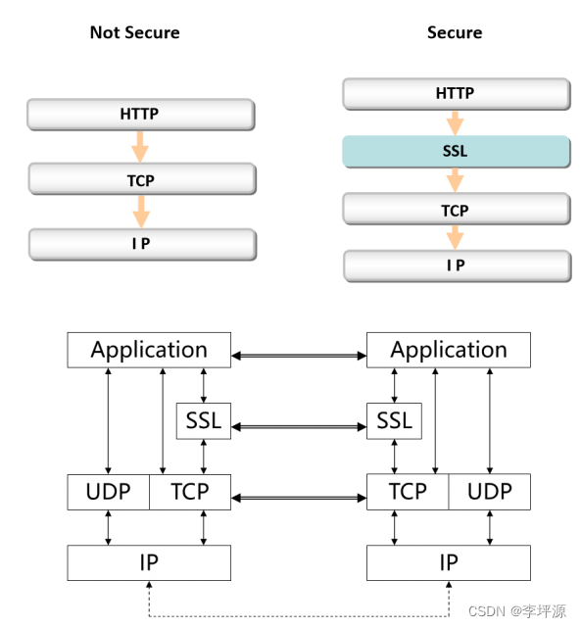
图2.1: SSL所处位置图示

SSL协议的三个特性:
- 保密: 握手协议定义会话密钥后, 所有消息都被加密.
- 鉴别: 可选的客户都安认证和强制的服务端认证.
- 完整性: 传送的消息使用MAC做完整性检查.
- SSL的工作原理
SSL包含三个协议, 分别为握手协议(Handshake Protocol)、记录协议(Record Protocol)、警报协议(Alert Protocol), 如下图所示:
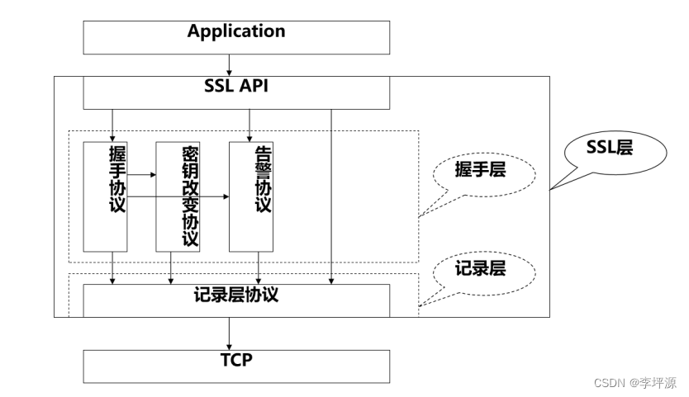
图2.2: SSL的协议示意图
- SSL的握手协议
即TLS的四次握手.
- SSL的记录协议
记录协议用于实现对数据的分块、加密和解密、压缩和解压、完整性校验、封装.
记录协议在客户端与服务器握手成功后使用, 向SSL连接提供两个服务:
- 保密性: 使用握手协议定义的密钥实现.
- 完整性: 握手协议定义了MAC, 用于保证消息的完整性.

SSL的记录协议的组成:
- 内容类型.
- 协议版本号.
- 数据长度.
- 数据有效载荷.
- 散列算法的认证代码.

SSL的记录协议的工作流程如下图所示:
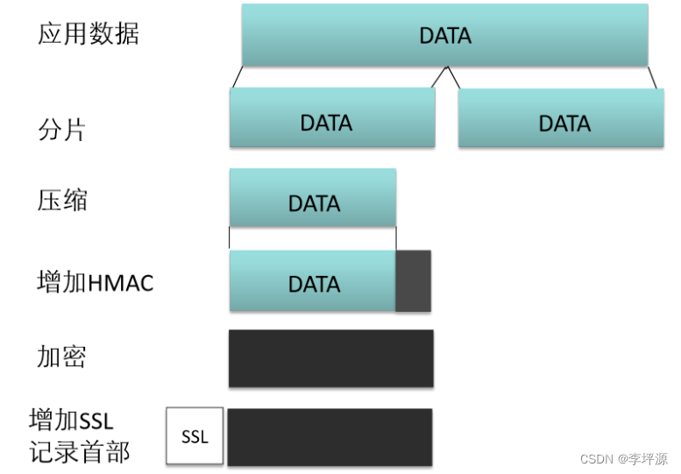
图2.3: SSL的记录协议的工作流程
- 警报协议
客户端或服务器发现错误时, 向对方发送警报消息. 若为致命错误, 则算法关闭SSL连接, 双方删除相关会话号、会话密钥.
- SSL VPN
SSL VPN是SSL协议的应用之一, 其相比与L2TP和拨号、MPLS、IPSec的优势:
- 无客户端的便捷部署.
- 应用层接入的安全保护.
- 企业延展的效率提升.
- SSL VPN的实现
SSL VPN中每个虚拟网关可独立管理, 配置各自的资源、用户、认证方式、访问控制、管理员等, 并相互隔离, 如下图所示:
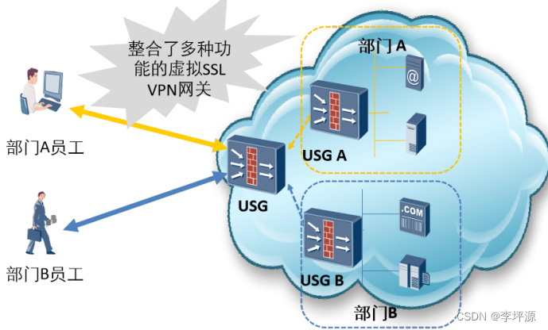
图2.4: 虚拟网关示意图

Web代理实现对内网Web资源的安全访问. 内网Web资源只有私网地址, 在不做NAT的情况下, 可通过SSL VPN实现对其的代理安全访问, 用TLS可实现对其的HTTPS安全访问, 如下图所示:
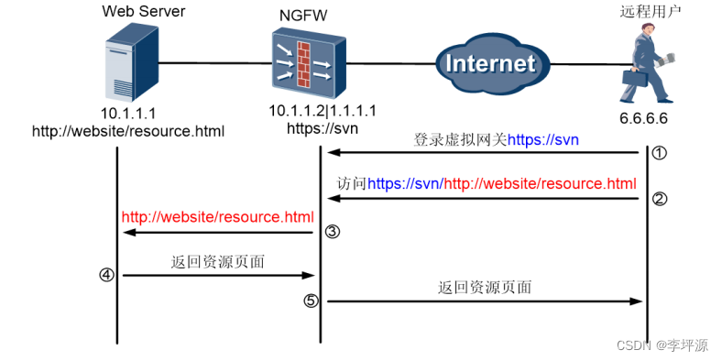
图2.5: Web代理示意图

用协议转换技术, 使用ActiveX控件, 无需客户端, 直接通过浏览器安全访问转化为内网文件共享的相应协议格式, 如下图所示:
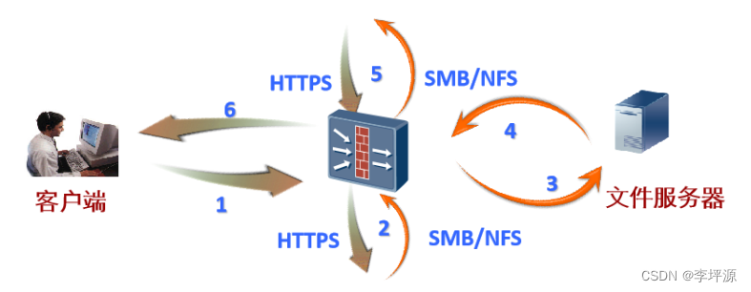
图2.6: 文件共享示意图

端口转发的实现如下图所示:
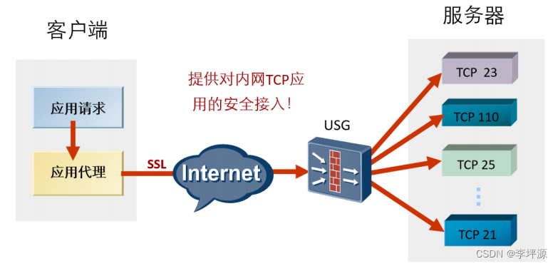
图2.7: 端口转发示意图
端口转发的应用:
- 提供内网TCP资源访问和C/S资源.
- 提供静态端口的TCP应用, 如:
- 单端口单服务: telnet、SSH、MS RDP VNC.
- 单端口多服务: notes.
- 多端口多服务: outlook.
- 动态端口TCP应用, 如FTP.
- 提供端口级访问控制.

网络扩展的实现如下图所示:
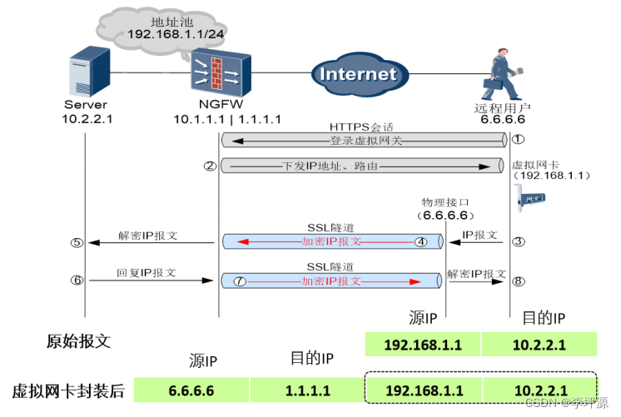
图2.8: 网络扩展示意图
三种流量: 去对方内网的流量、去互联网的流量、去本地局域网的流量.
访问模式:
- 全路由模式: 三种流量都走隧道, 意味着本地不可访问互联网, 但可通过隧道访问互联网和本地局域网.
- 分离模式: 去对方内网的流量走隧道, 去本地局域网的流量走物理网卡, 互联网流量不能走, 意味着可访问对方内网和本地局域网, 但不可访问互联网.
- 手动模式: 去对方内网的流量走隧道, 去本地局域网的流量和去互联网的流量走物理网卡, 意味着都可访问, 且互联网走本地.
- SSL VPN要求的终端安全
终端安全指在请求内网的主机上部署一个软件, 通过该如啊你就按检查终端的安全性, 包括主机检查、缓存清除、认证授权.
主机检查:
- 杀毒软件检查.
- 防火墙设置检查.
- 注册表检查.
- 端口检查.
- 进程检查.
- 操作系统检查.
缓存清除:
- Internet临时文件.
- 浏览器自动保存的密码.
- cookie记录.
- 浏览器访问历史记录.
- 回收站和最近打开的文件.
- 指定的文件或文件夹.
认证授权:
- VPNDB认证授权.
- 第三方服务认证授权.
- 数字证书的认证.
- 短信辅助认证.

实验内容：

- 举例HTTPS网址，查找SSL证书及其从属结构。
- 配置SSL VPN服务端并实现客户端连接。
实验步骤与结果：

- 网络的拓扑结构
网络的拓扑结构如下图所示:
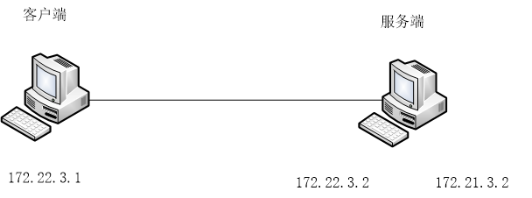
图0.1: 网络的拓扑结构

- 客户端安装
1.1 在客户端(其IP地址为172.22.3.1)上，双击桌面上的“openvpn-install-2.3.10-I601-x86_64”进行安装,默认安装即可, 如下图所示:
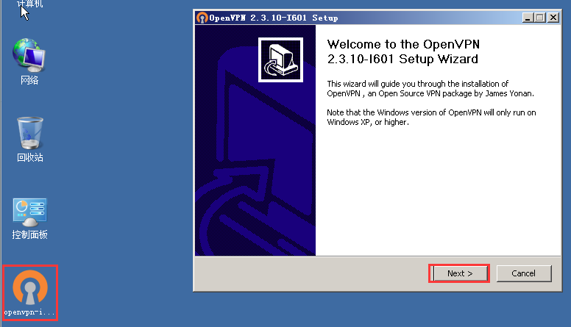
图1.1: 安装Open VPN
1.2 在安装过程中会弹出如下提示, 选中”始终信任来自OpenVPN Technologies,INC的软件”, 单击“安装”按钮, 后面继续默认安装即可. 如下图所示:
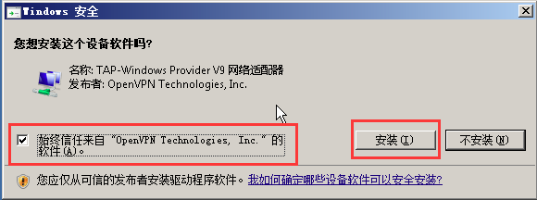
图1.2: 安全提示

- PN服务器软件安装
2.1在服务端(其IP地址为172.21.3.2和172.22.3.2)上, 双击桌面上的“openvpn-install-2.3.10-I601-x86_64”进行安装, 选中软件所有功能, 然后单击“Next”安装, 如下图所示:
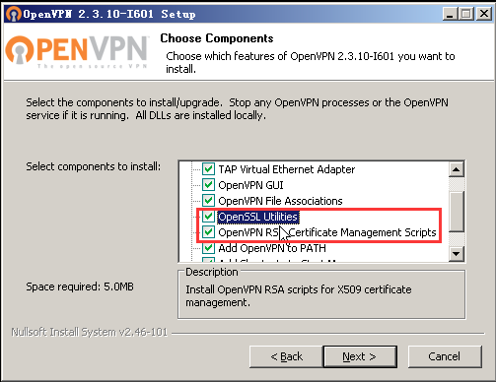
图2.1: 选中所有功能
2.2 在安装过程中会弹出如下提示, 选中”始终信任来自OpenVPN Technologies,INC的软件”, 单击“安装”按钮, 后面继续默认安装即可, 如下图所示:
图2.2: 安全提示
2.3 复制一份目录“C:\Program Files\OpenVPN\easy-rsa”下的vars.bat.sample文件, 重命名为vars.bat. 右键该文件, 选择编辑, 如下图所示:
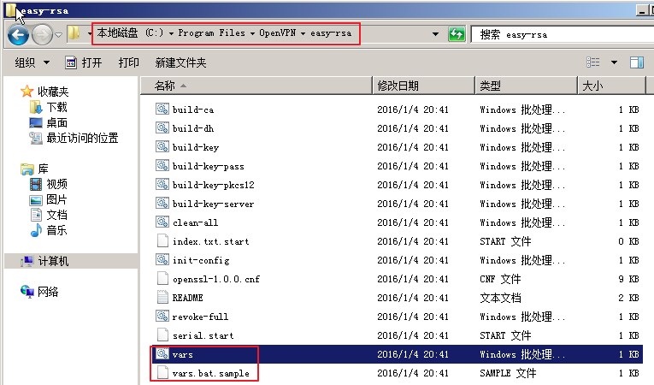
图2.3: 复制一份vars.bat
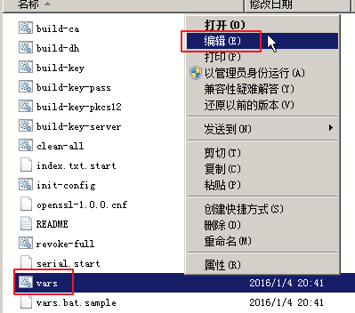
图2.4: 编辑vars.bat
2.4 修改配置文件的参数“set KEY_COUNTRY=CN、set KEY_PROVINCE=BJ、set KEY_CITY=BeiJing、set KEY_ORG=xipu、set KEY_EMAIL=xipu@host.domain”, 保存并关闭文件, 如下图所示:
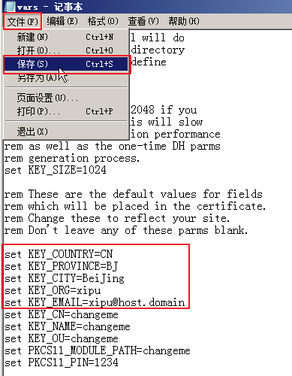
图2.5: 编辑配置文件中的参数
2.5 在当前目录下的文件路径处输入”cmd”, 打开cmd, 如下图所示:
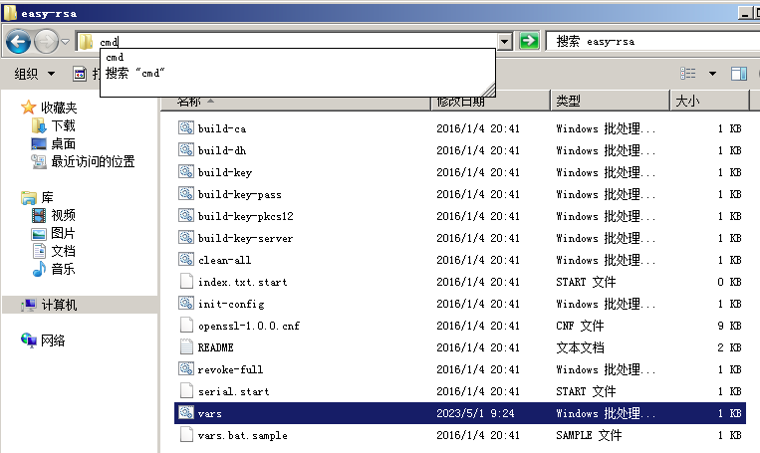
图2.6: 在当前目录下打开cmd
2.6 输入命令“vars”, 设置相应的局部环境变量, 如下图所示:
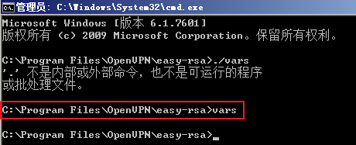
图2.7: 输入vars命令
2.7 输入命令“clean-all”, 清理操作, 如下图所示:
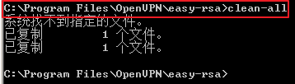
图2.8: 输入clean-all命令

- 生成CA
3.1 继续在服务端的cmd上输入命令“vars”, 如下图所示:
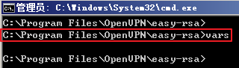
图3.1: 输入vars命令
3.2 输入命令“build-ca”, 填写参数, 创建CA根证书(保持默认参数也可以), 如下图所示:
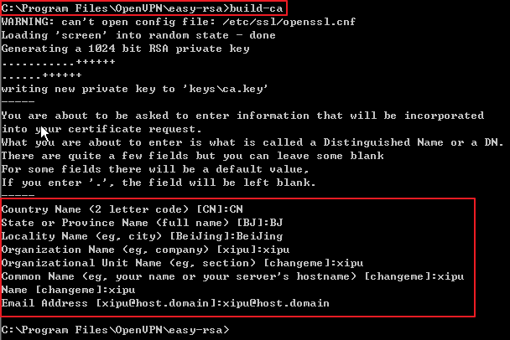
图3.2: 创建CA根证书

四、生成dh1024.pem文件
4.1 继续在服务端的cmd上输入命令“vars”, 如下图所示:
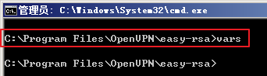
图4.1: 输入vars命令
4.2 输入命令“build-dh”, 如下图所示:
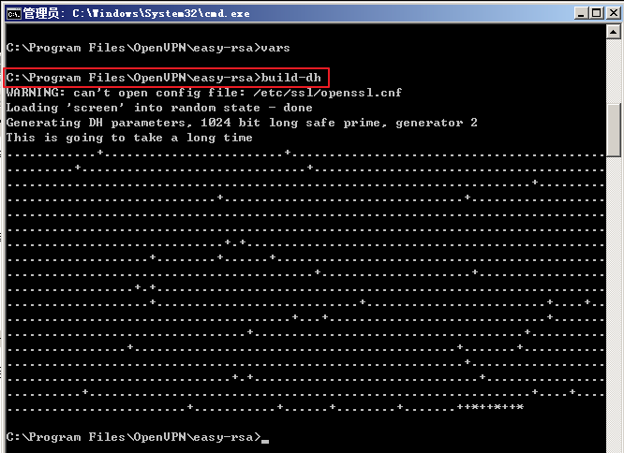
图4.2: 输入build-dh命令

五、生成服务端证书
5.1 继续在服务端的cmd上输入命令“vars”, 如下图所示:
图5.1: 输入vars命令
5.2 输入命令“build-key-server xipuserver”, 填写参数, 创建服务端证书, 如下图所示:
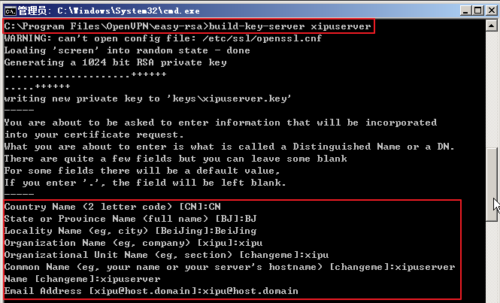
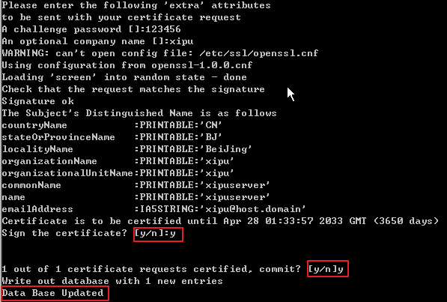
图5.2: 创建服务端证书

六、生成客户端证书
6.1 继续在服务端的cmd上输入命令“vars”, 如下图所示:
图6.1: 输入vars命令
6.2 输入命令“build-key xipuclient”, 生成客户端证书, 如下图所示:
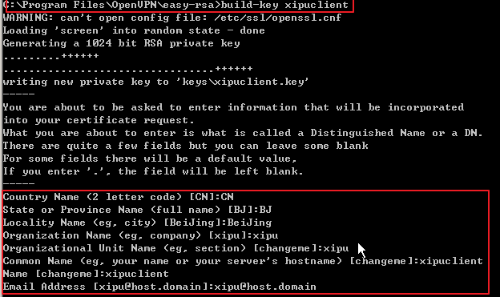
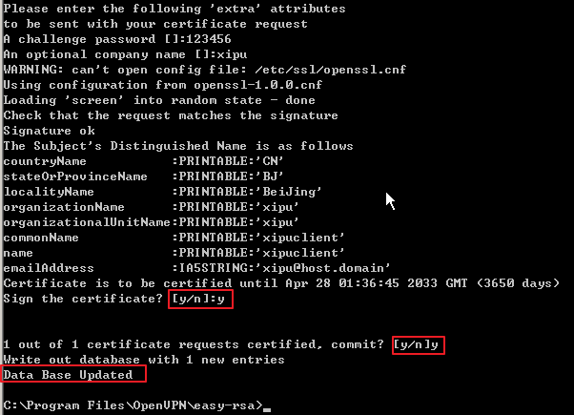
图6.2: 创建客户端证书

七、修改服务端配置文件参数
7.1 在服务端上，进入“C:\Program Files\OpenVPN\sample-config”目录, 右键server.ovpn文件, 选择打开, 修改服务端配置参数, 如下图所示:
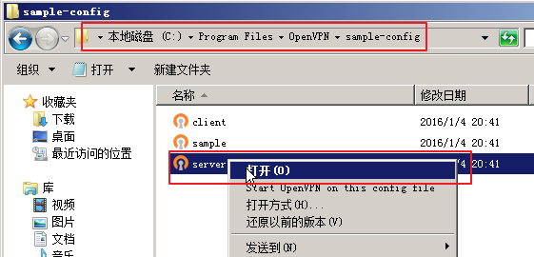
图7.1: 打开server.ovpn文件
7.2 下面代码为配置文件中需要修改的地方, 其他保持默认, 修改完后保存即可, 如下图所示:
cert xipuserver.crt #服务端证书
key xipuserver.key #服务端key
dh dh1024.pem #迪菲亚证书
server 10.10.10.0 255.255.255.0 #给虚拟局域网分配的网段

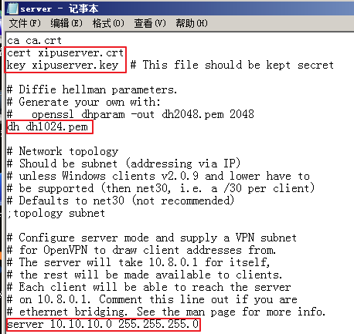
图7.2: 修改配置文件
7.3 将修改后的server.ovpn文件复制到目录“C:\Program Files\OpenVPN\config”下, 把“C:\Program Files\OpenVPN\easy-rsa\keys”目录中的“ca.crt、ca.key、dh1024.pem、xipuserver.crt、xipuserver.csr、xipuserver.key”复制到“C:\Program Files\OpenVPN\config”目录下, 如下图所示:
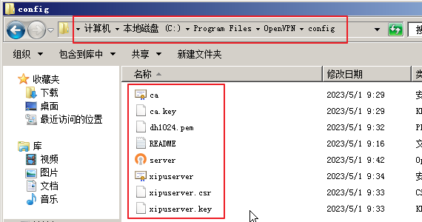
图7.3: 将配置文件复制到config文件夹下
7.4 双击桌面上的OpenVPN GUI图标, 启动软件, 如下图所示:

图7.4: 启动OpenVPN软件
7.5 在任务栏, 右键openvpn图标, 选择“Connect”即可, 如下图所示:
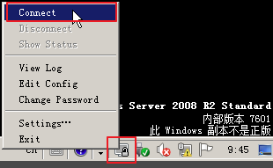
图7.5: 连接OpenVPN
7.6 图标变绿色, 表示连接成功, 如下图所示:
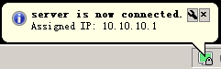
图7.6: 连接成功
7.7 重新打开一个cmd, 输入命令ipconfig, 可以看到服务端VPN网卡IP地址分配为10.10.10.1, 如下图所示:
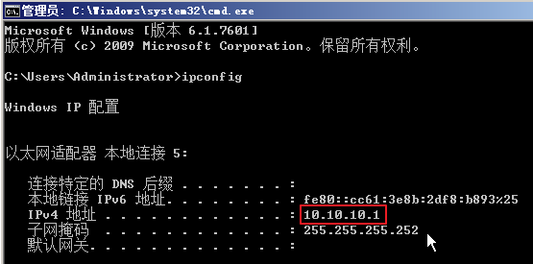
图7.7: VPN网卡的IP地址

八、客户端配置文件操作
8.1 在客户端上, 进入“C:\Program Files\OpenVPN\sample-config”目录,右键client.ovpn文件, 选择打开, 修改客户端配置参数, 如下图所示:
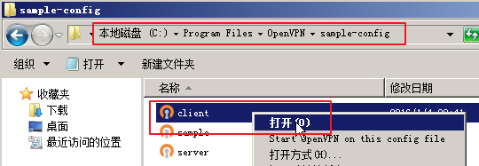
图8.1: 打开client.ovpn
8.2 修改客户端文件, 参数按照下面进行更改, 保存后关闭文件. 将修改后的client.ovpn文件复制到目录“C:\Program Files\OpenVPN\config”下.
remote 172.22.3.2 1194 #VPN服务端的IP地址和端口
cert xipuclient.crt #服务端证书
key xipuclient.key #服务端key
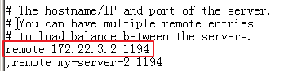
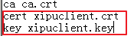
图8.2: 修改配置文件
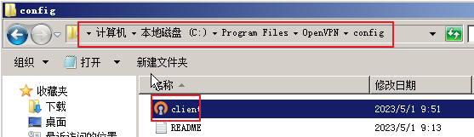
图8.3: 将配置文件复制到config文件夹中

九、复制服务端配置文件到客户端机器上
9.1 在客户端上，单击“开始”->”运行”->”mstsc”。如图26所示
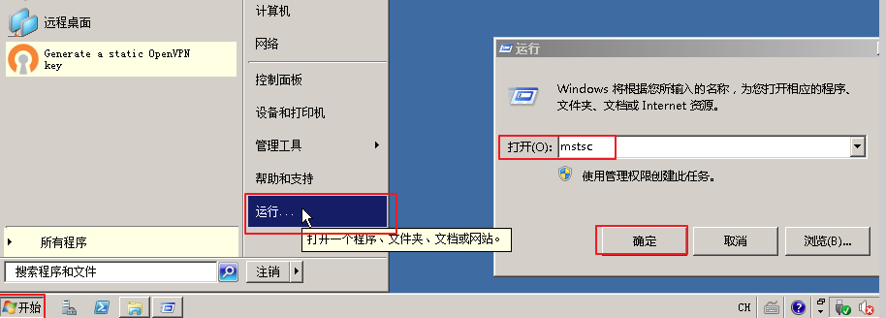
图9.1: 运行mstsc
9.2 在弹出的对话框输入服务器IP地址172.22.3.2、账号administraotr和密码Simplexue123, 远程连接服务器, 拷贝客户端文件, 如下图所示. （）
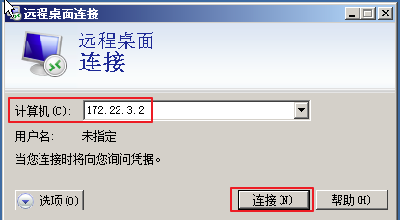
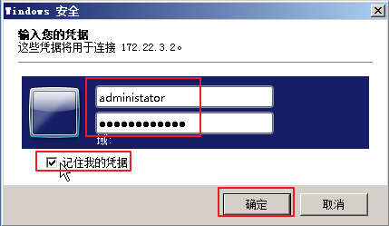
图9.2: 远程连接服务器
如果连接失败, 检查一下服务器端的服务器IP地址是否有变化, 然后在服务器机的控制面板新建一个管理员的账号, 自己设置账户名和密码, 重新连接, 如下图所示:
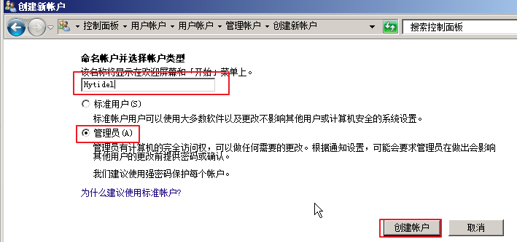
图9.3: 新建管理员账户
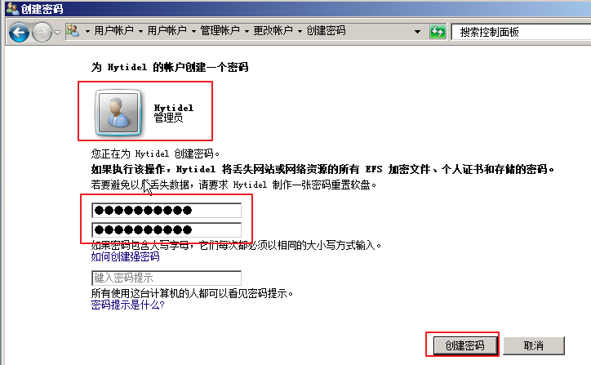
图9.4: 设置管理员账户的密码
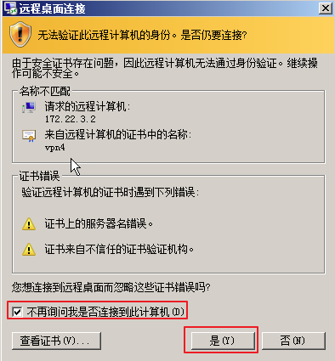
图9.5: 忽略警告, 继续连接
9.3 把服务端“C:\Program Files\OpenVPN\easy-rsa\keys”目录中的“ca.crt、ca.key、xipuclient.crt、xipuclient.csr、xipuclient.key”复制到客户端“C:\Program Files\OpenVPN\config”目录下, 如下图所示:
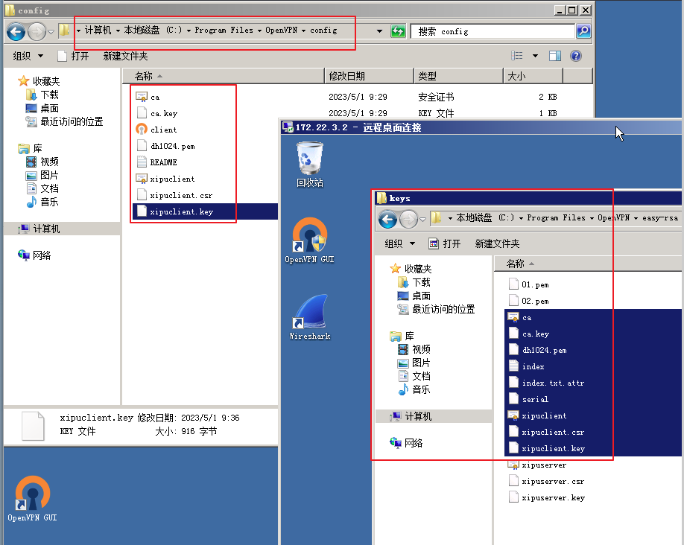
图9.6: 将配置文件复制到客户端的config目录下
9.4 双击客户端桌面上的OpenVPN GUI图标, 启动软件, 如下图所示:

图9.7: 运行OpenVPN软件
9.5 在任务栏, 右键openvpn图标, 选择“Connect”即可, 如下图所示:
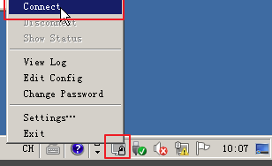
图9.8: 连接OpenVPN
9.6 图标变绿色, 表示连接成功, 如下图所示:
图9.9: 连接成功
9.7 打开cmd, 输入命令ipconfig, 可以看到客户端VPN网卡IP地址1为10.10.10.6, 如下图所示:
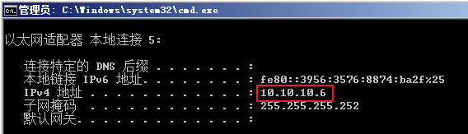
图9.10: VPN网卡的IP地址

十、验证加密性
10.1 在服务端上为了使wireshark能够显示VPN网卡, 需要进行下面几步的操作.
- 单击开始-->控制面板-->硬件-->设备和打印机处的设备管理器, 打开设备管理器. 单击查看-->显示隐藏的设备, 如下图所示:
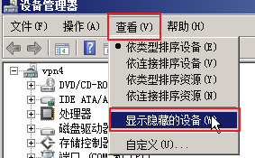
图10.1: 显示隐藏设备
- 右键非即插即用驱动程序下的NetGroup Packet Filter Driver, 选择属性, 如下图所示:
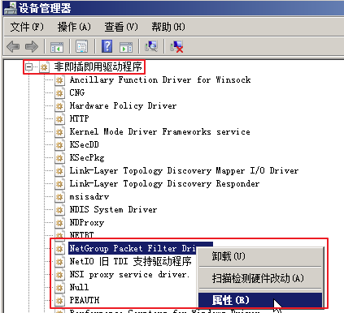
图10.2: 选择属性
- 切换到驱动程序选项卡, 将启动类型改为系统, 单击确定, 如下图所示:
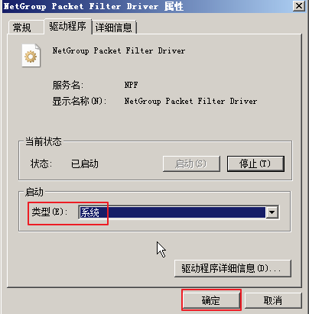
图10.3: 将启动类型改为系统
- 打开cmd, 输入命令net stop npf和net start npf, 重启npf服务, 如下图所示:
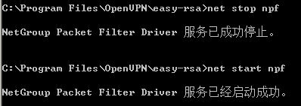
图10.4: 重启npf服务
- 输入命令ipconfig, 可以看到10.10.10.1所在的网卡为本地连接5，172.22.3.2所在的网卡为本地连接4, 如下图所示:
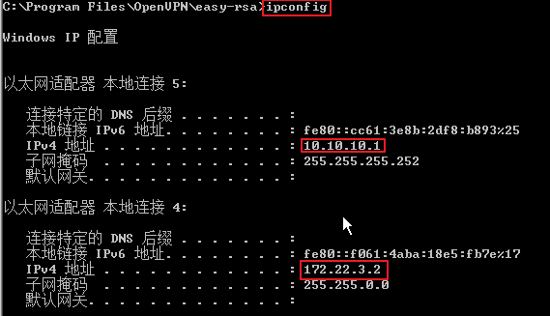
图10.5: 查看本地连接4、5的IP地址
10.2 在客户端打开两个命令行窗口,, 分别输入命令 ping 172.22.3.2 -t和ping 10.10.10.1 -t, 如下图所示:
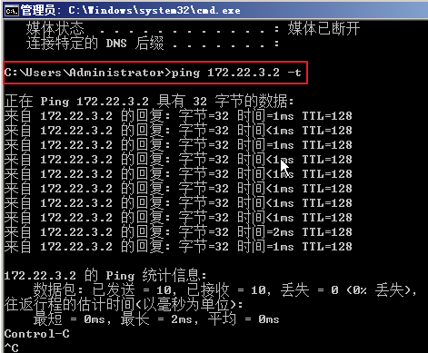
图10.6: ping 172.22.3.2
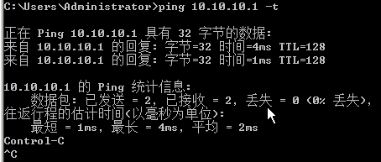
图10.7: ping 10.10.10.1
10.3 双击桌面上的wireshark图标, 选择本地连接4,, 单击开始捕获分组按钮, 如下图所示:
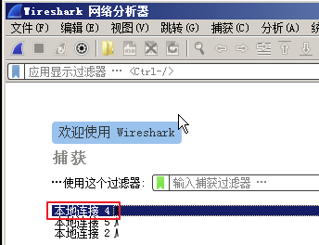
图10.8: 选择本地连接4
10.4 抓取172.22.3.2所在网卡本地连接4的数据包, 如下图所示:
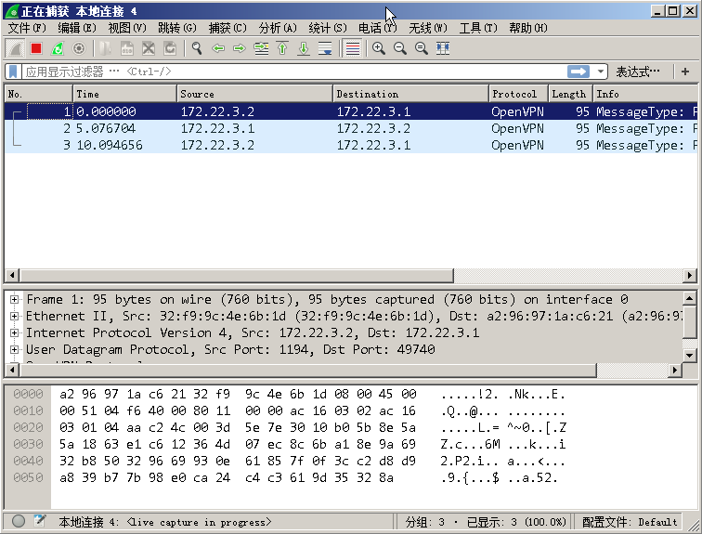
图10.9: 用Wireshark抓取本地连接4的数据包
10.5 关闭并重新打开wireshark,, 选择本地连接5, 单击开始捕获分组按钮, 如下图所示:
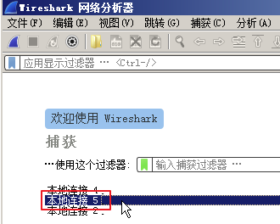
图10.10: 选择本地连接5
10.6 抓取10.10.10.1所在网卡本地连接5的数据包, 如下图所示:
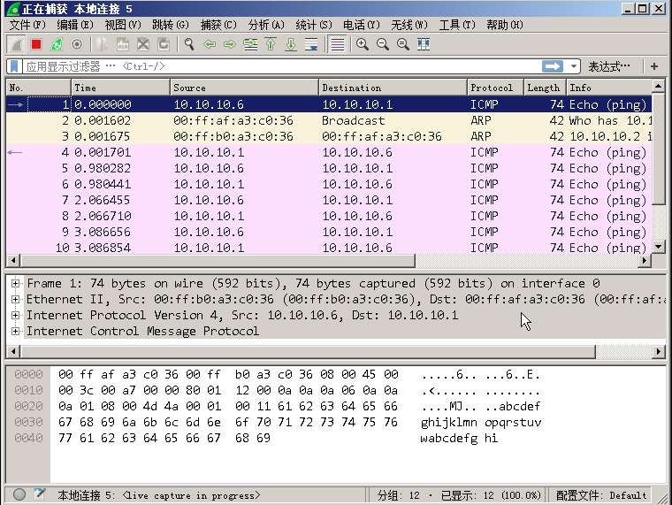
图10.11: 用Wireshark抓取本地连接5的数据包
10.7 观察到数据包被加密, 实验成功.

实验结论：

- HTTP与HTTPS的区别:
- HTTP是超文本传输协议, 信息明文传输, 存在安全风险. HTTPS解决HTTP不安全的缺陷, 在TCP和HTTP层间加入SSL/TLS安全协议, 使得报文可加密传输.
- HTTP连接相对简单, TCP三次握手后便可进行HTTP报文的传输. HTTPS在TCP三次握手后还需进行SSL/TLS握手, 才可进入加密报文传输.
- 两者的默认端口不同, HTTP默认端口号为80, HTTPS默认端口号为443.
- HTTPS协议需向CA申请数字证书, 以保证服务器身份可信.

- HTTPS解决的问题:
- 因HTTP为明文传输, 则存在如下安全风险:
- 窃听, 如通信链路上可获取通信内容.
- 篡改, 如植入广告.
- 冒充, 如冒充淘宝网站.
- HTTPS解决了上述的风险:
- 信息加密: 交互信息无法被窃取.
- 校验机制: 无法篡改通信内容, 篡改后不能正常显示.
- 身份证书: 证明声称的淘宝网是真实的淘宝网.
- HTTPS解决问题的方式:
- 用对称、非对称混合加密实现机密性, 解决窃听风险.
- 用摘要算法实现完整性, 解决篡改风险.
- 将服务器公钥放入数字证书中, 解决冒充风险.

- HTTPS存在的漏洞
HTTPS虽是一种安全协议, 可提供端到端的加密和身份认证, 但仍有如下漏洞:
- 中间人攻击: 攻击者在客户端和服务端间劫持通信并查看、修改、伪造数. 攻击者可能通过欺骗用户以获取数字证书, 或通过其他计数手段破坏HTTPS的安全性.
- SSL/TLS协议漏洞: SSL / TLS协议自身可能存在漏洞, 如 Heartbleed漏洞、POODLE漏洞等, 这些漏洞可能导致攻击者能够绕过加密并访问敏感信息.
- 不安全的密码学算法: 使用不安全的密码学算法可能会破坏HTTPS的安全性.
- 跨站脚本攻击(XSS): 攻击者可能会注入恶意脚本, 这些脚本可以窃取敏感信息或修改网页内容.
- 点击劫持攻击: 攻击者可能欺骗用户通过透明的图层将用户点击重定向到其他网站, 从而执行某些不良操作.
- HTTP请求劫持(HTTP request hijacking): 攻击者可能会篡改或拦截HTTP请求, 以访问目标系统并执行未经授权的操作.
- 证书颁发机构(CA)漏洞: 攻击者可能能够攻击CA并获得虚假的数字证书, 从而欺骗用户并实施中间人攻击.
因此, 要确保使用HTTPS通信的安全性, 还需要采取其他安全措施, 如使用最新版本的TLS协议、使用双因素认证、实现安全编码实践等. 同时, 监测网络活动和应用程序的行为也非常重要, 及时识别和处理安全事件.

- 浏览器警告与中间人攻击
日常使用浏览器时, 浏览器在遇到不安全的证书时会出现警告, 这是因为证书无法验证或者被攻击者伪造. 但仍然存在一些情况下攻击者可能通过使用自签名或虚假的数字证书来欺骗用户从而执行中间人攻击. 如攻击者可以通过某些手段扰乱目标服务器和客户端之间的TLS握手过程, 并向客户端发送自己伪造的数字证书, 该证书声称属于目标网站的域名. 此时, 客户端会收到不可信的数字证书警告, 但如果用户忽略了警告并继续访问网站, 则可能受到中间人攻击. 因此, 即使浏览器提示证书不安全, 用户也应该谨慎对待并确保证书的真实性. 最好的方式是使用已经被公认为可信的数字证书机构颁发的证书, 或者确保自签名证书是由预期的主机颁发. 同时, 使用其他安全措施如 HSTS、证书透明度等, 可以增强对中间人攻击的防护.

指导教师批阅意见：

成绩评定：

指导教师签字：
年 月 日
备注：
注：1、报告内的项目或内容设置，可根据实际情况加以调整和补充。
2、教师批改学生实验报告时间应在学生提交实验报告时间后10日内。

